***Celebración en São Gabriel da Cachoeira***

**Fiesta, alegría y gratitud por los 100 años de presencia de las Salesianas en la Amazonía brasileña**

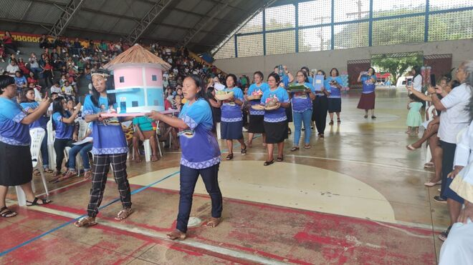

Celebración de los 100 años de las Salesianas en el Río Negro

**"En poco tiempo, ya estaban presentes en las principales comunidades indígenas de nuestra región"**

**Los líderes indígenas vieron que eran diferentes de otros blancos que llegaron a la región para esclavizarlos y explotarlos. Mientras tanto los Salesianos y Salesianas llegaron para convivir, para quedarse con ellos**

**"Es una Congregación que ha adquirido un rostro amazónico y cada vez más indígena"**

***20.02.2023***[***Luis Miguel Modino, corresponsal en Latinoamérica***](https://www.religiondigital.org/luis_miguel_modino/)

En palabras de Mons. Edson Damian, fue un **momento de fiesta, alegría y gratitud** el vivido este domingo 19 de febrero de 2023 en la Iglesia de São Gabriel da Cachoeira. La celebración de los 100 años de la llegada de las cuatro primeras Hijas de María Auxiliadora desde São Paulo, en un viaje que de Manaos a São Gabriel tardaron 39 días. El Obispo de la Diócesis de São Gabriel da Cachoeira insistió en que "si hoy todavía es difícil hacer este viaje a través del Río Negro, imagínense en aquellos días".

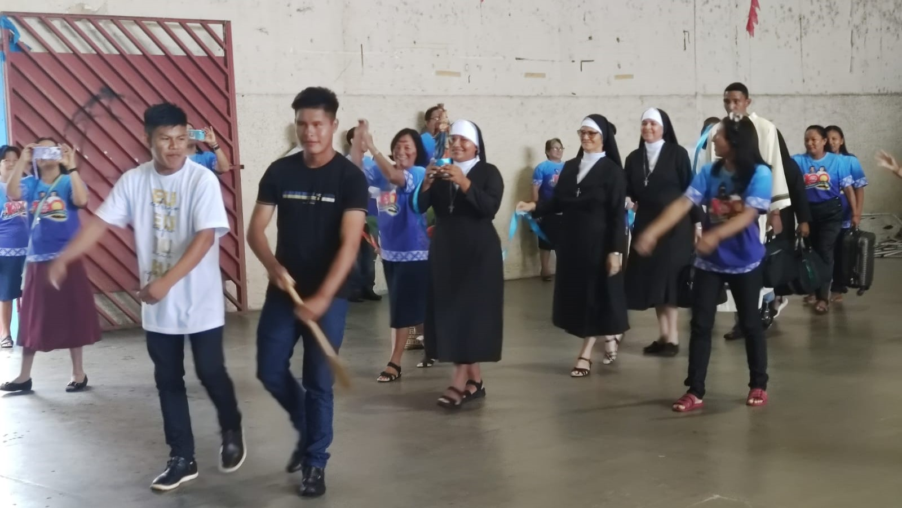

**Una presencia en toda la región**

"**En poco tiempo, ya estaban presentes en las principales comunidades indígenas de nuestra región**", afirmó Mons. Edson. Un evento que a pesar de la lluvia reunió a una multitud en el Gimnasio del Colegio São Gabriel. Al inicio de la celebración hubo una representación muy creativa de la llegada de las cuatro primeras hermanas, narrando a través de las crónicas de la época cómo fue su llegada. Fue un momento que despertó nostalgia y gratitud en las personas mayores que fueron alumnas en aquellos primeros tiempos.

La celebración de la Eucaristía, **presidida por Mons. Edson Damian, fue concelebrada por 12 sacerdotes, entre los cuales se encontraban algunos indígenas de la región que habían sido alumnos de las Hermanas Salesianas**. También estuvo presente la Hna. Paula, recién llegada de llegar de Roma y que visitará en los próximos meses todas las comunidades de la Inspectoría Nuestra Señora de Amazonía, coordinada por la Hna. Carmelita Conceição, auditora en el Sínodo para la Amazonía, donde defendió la importancia de la educación para los indígenas de la región, y actual vicepresidenta de la Red Eclesial Panamazónica (REPAM), hecho importante porque nació en la región amazónica y conoce la Iglesia de allí.

**Llegaron para convivr y quedarse con los indígenas**

Durante la Eucaristía, Mons. Edson destacó como muy importante la presencia de la Familia Salesiana en el Río Negro, presente desde 1915, la rama masculina, y desde 1923, tras darse cuenta de la importancia de su presencia, las Hijas de María Auxiliadora. Citando las palabras del antropólogo indígena Gersen Baniwa, Dom Edson dijo que desde la llegada de la Familia Salesiana, los líderes indígenas vieron que eran diferentes de otros blancos que llegaron a la región para esclavizarlos y explotarlos. Mientras tanto **los Salesianos y Salesianas llegaron para convivir, para quedarse con ellos**. Junto con esto llegaron para transmitir sus conocimientos, lo que hizo que fueran bien recibidos por los indígenas que decidieron aprender lo que habían venido a compartir con ellos y así luchar por sus derechos.

En una región en la que hasta 1990 el Estado brasileño estaba totalmente ausente, Mons. Edson Damian destacó que "quienes **se ocuparon de la educación y de la salud** fueron los Salesianos y las Hijas de María Auxiliadora", ayudando incluso a formar a jóvenes indígenas en universidades de Manaos, que siempre han mostrado gratitud por todo lo que recibieron de los Padres Salesianos y de las Hijas de María Auxiliadora. Juntos han hecho prevalecer el catolicismo en las comunidades indígenas de la Diócesis de São Gabriel da Cachoeira.

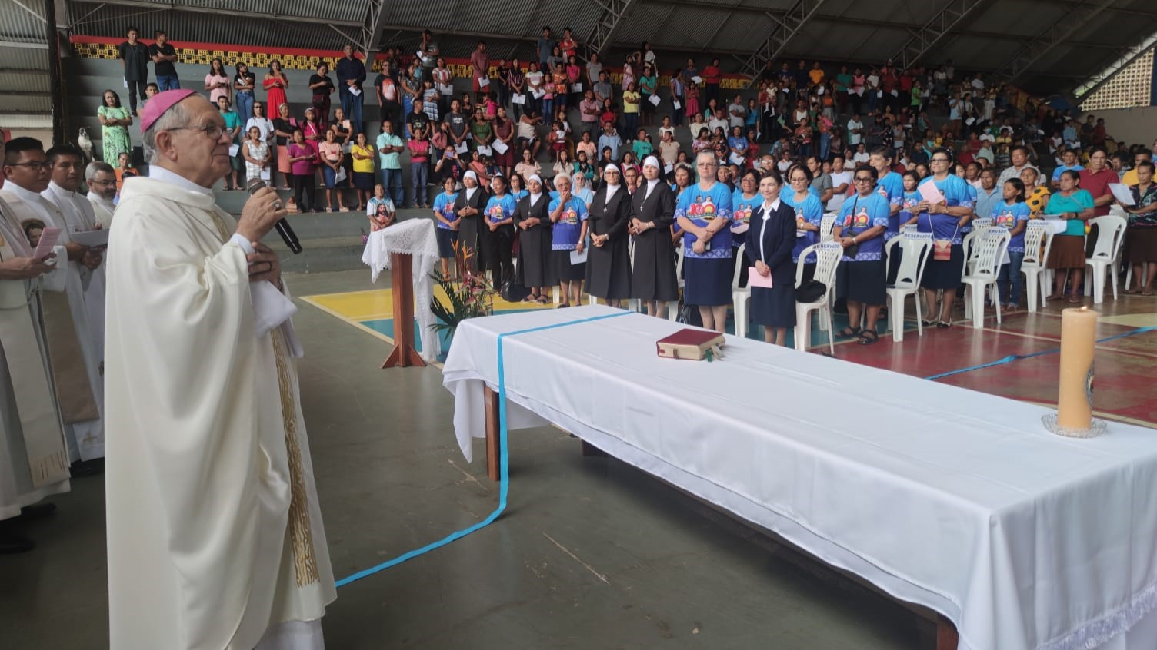

**Una Congregación con rostro amazónico e indígena**

El Obispo destacó que la gran mayoría de las Hijas de María Auxiliadora que trabajan en la Amazonía brasileña son originarias de la región, y hay muchas hermanas indígenas. "**Es una Congregación que ha adquirido un rostro amazónico y cada vez más indígena**", subraya Mons. Edson. Este es un elemento importante en palabras del Obispo, que, junto con la Diócesis de São Gabriel da Cachoeira, agradeció los 100 años de trabajo heroico de las Hermanas Salesianas, pidiendo que ellas "continúen aquí entre nosotros por muchos, muchos años, porque siguen haciendo un bien inmenso, una evangelización a través de la educación, a través de su presencia en las familias, en medio de la comunidad".

Mons. Edson Damian recordó un hecho histórico, que considera muy elocuente, que fue la decisión del Gobierno brasileño de establecer colonias agrícolas en el Alto Río Negro, en la década de 1980, que pretendían introducir colonos de otras regiones del país, a lo que se opusieron abiertamente los indígenas, que en 1988 se reunieron en la primera asamblea de sus líderes, con el apoyo de la Diócesis. Allí nació la Federación de Organizaciones Indígenas del Río Negro (FOIRN), y fue también la **primera lucha por la demarcación y aprobación de Áreas Indígenas**, algo que se logró. A partir de ahí, recordó el Obispo, fue la lucha por la educación indígena, por los derechos a la asistencia médica, a las prestaciones sociales y a la jubilación, lucha que continúa hasta hoy.

<https://www.religiondigital.org/luis_miguel_modino-_misionero_en_brasil/Fiesta-presencia-Salesianas-Amazonia-brasilena_7_2535116478.html?utm_source=dlvr.it&utm_medium=twitter>